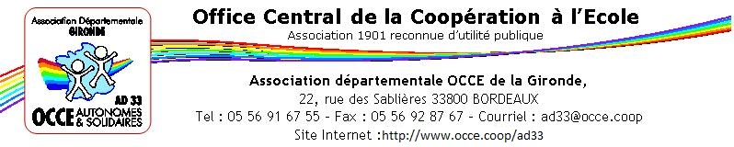

V 1 | VALISE | Jeux coopératifs

Nom du jeu | Photo | Contenu
BANDIDO | 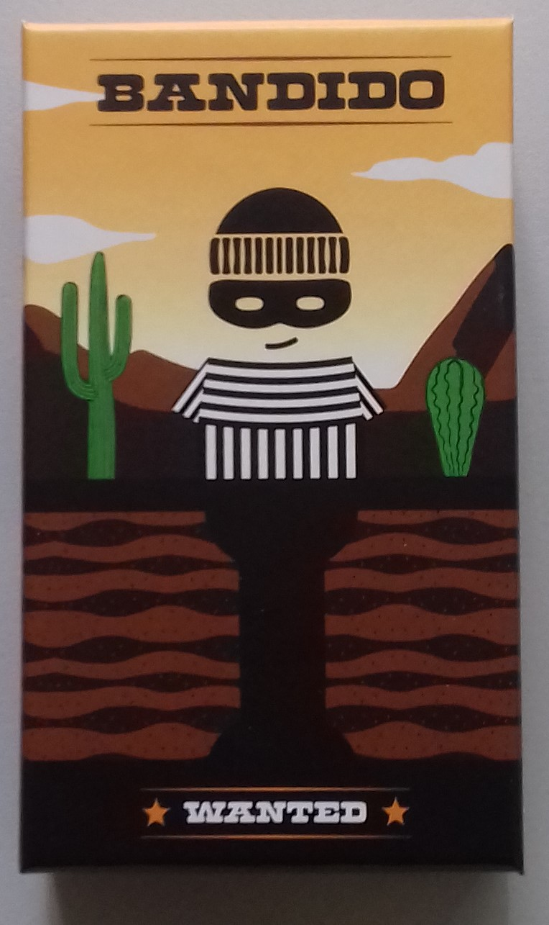 | 1 supercarte  69 cartes
SHERLOCK 13 | 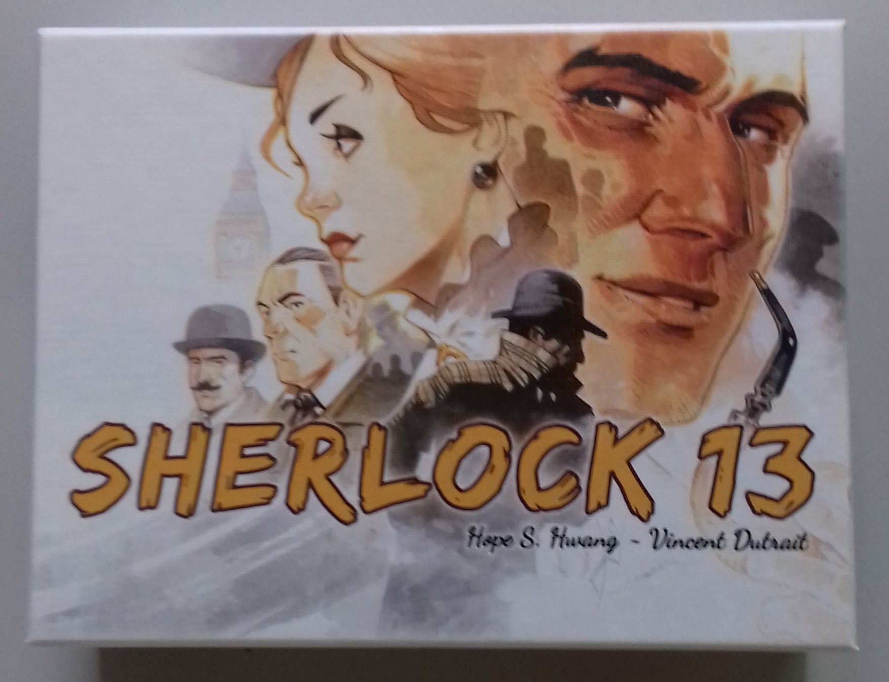 | 13 cartes personnages  4 paravents  1 carnet de feuilles d’enquête
FAMILOU | 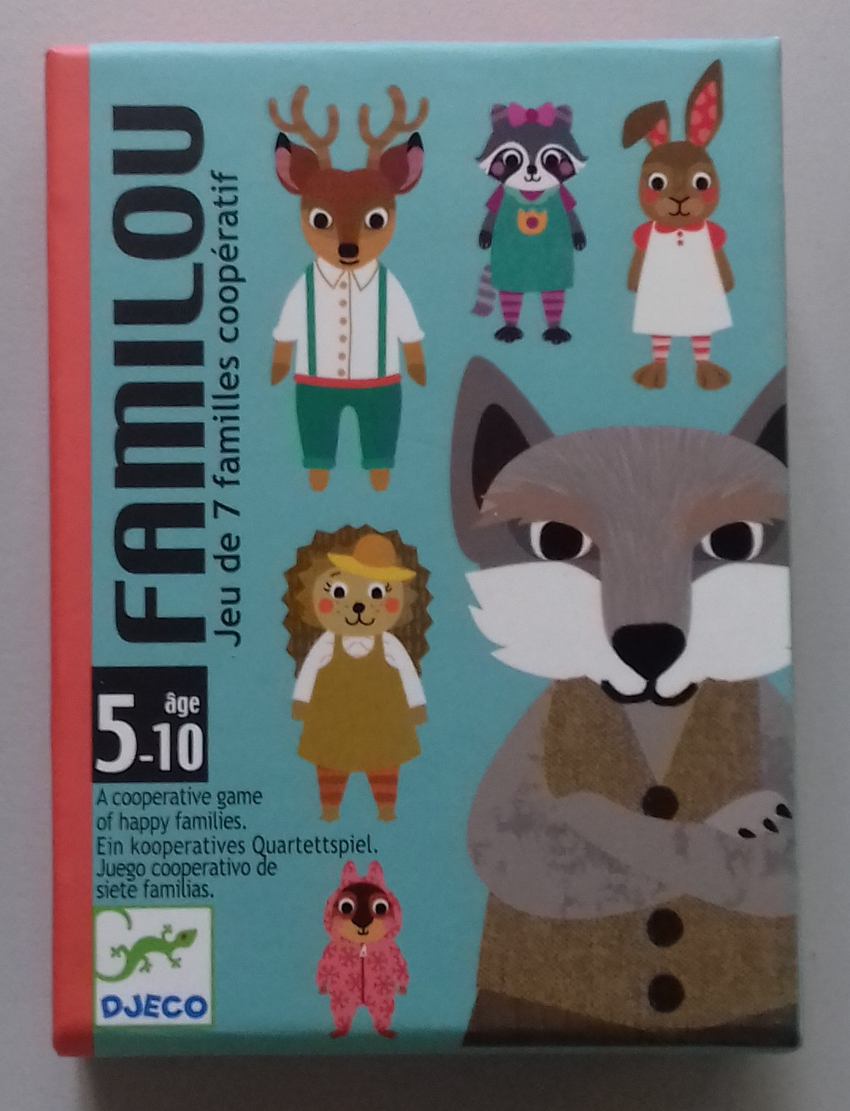 | 42 cartes familles d’animaux  6 cartes « loup »
Mmm ! | 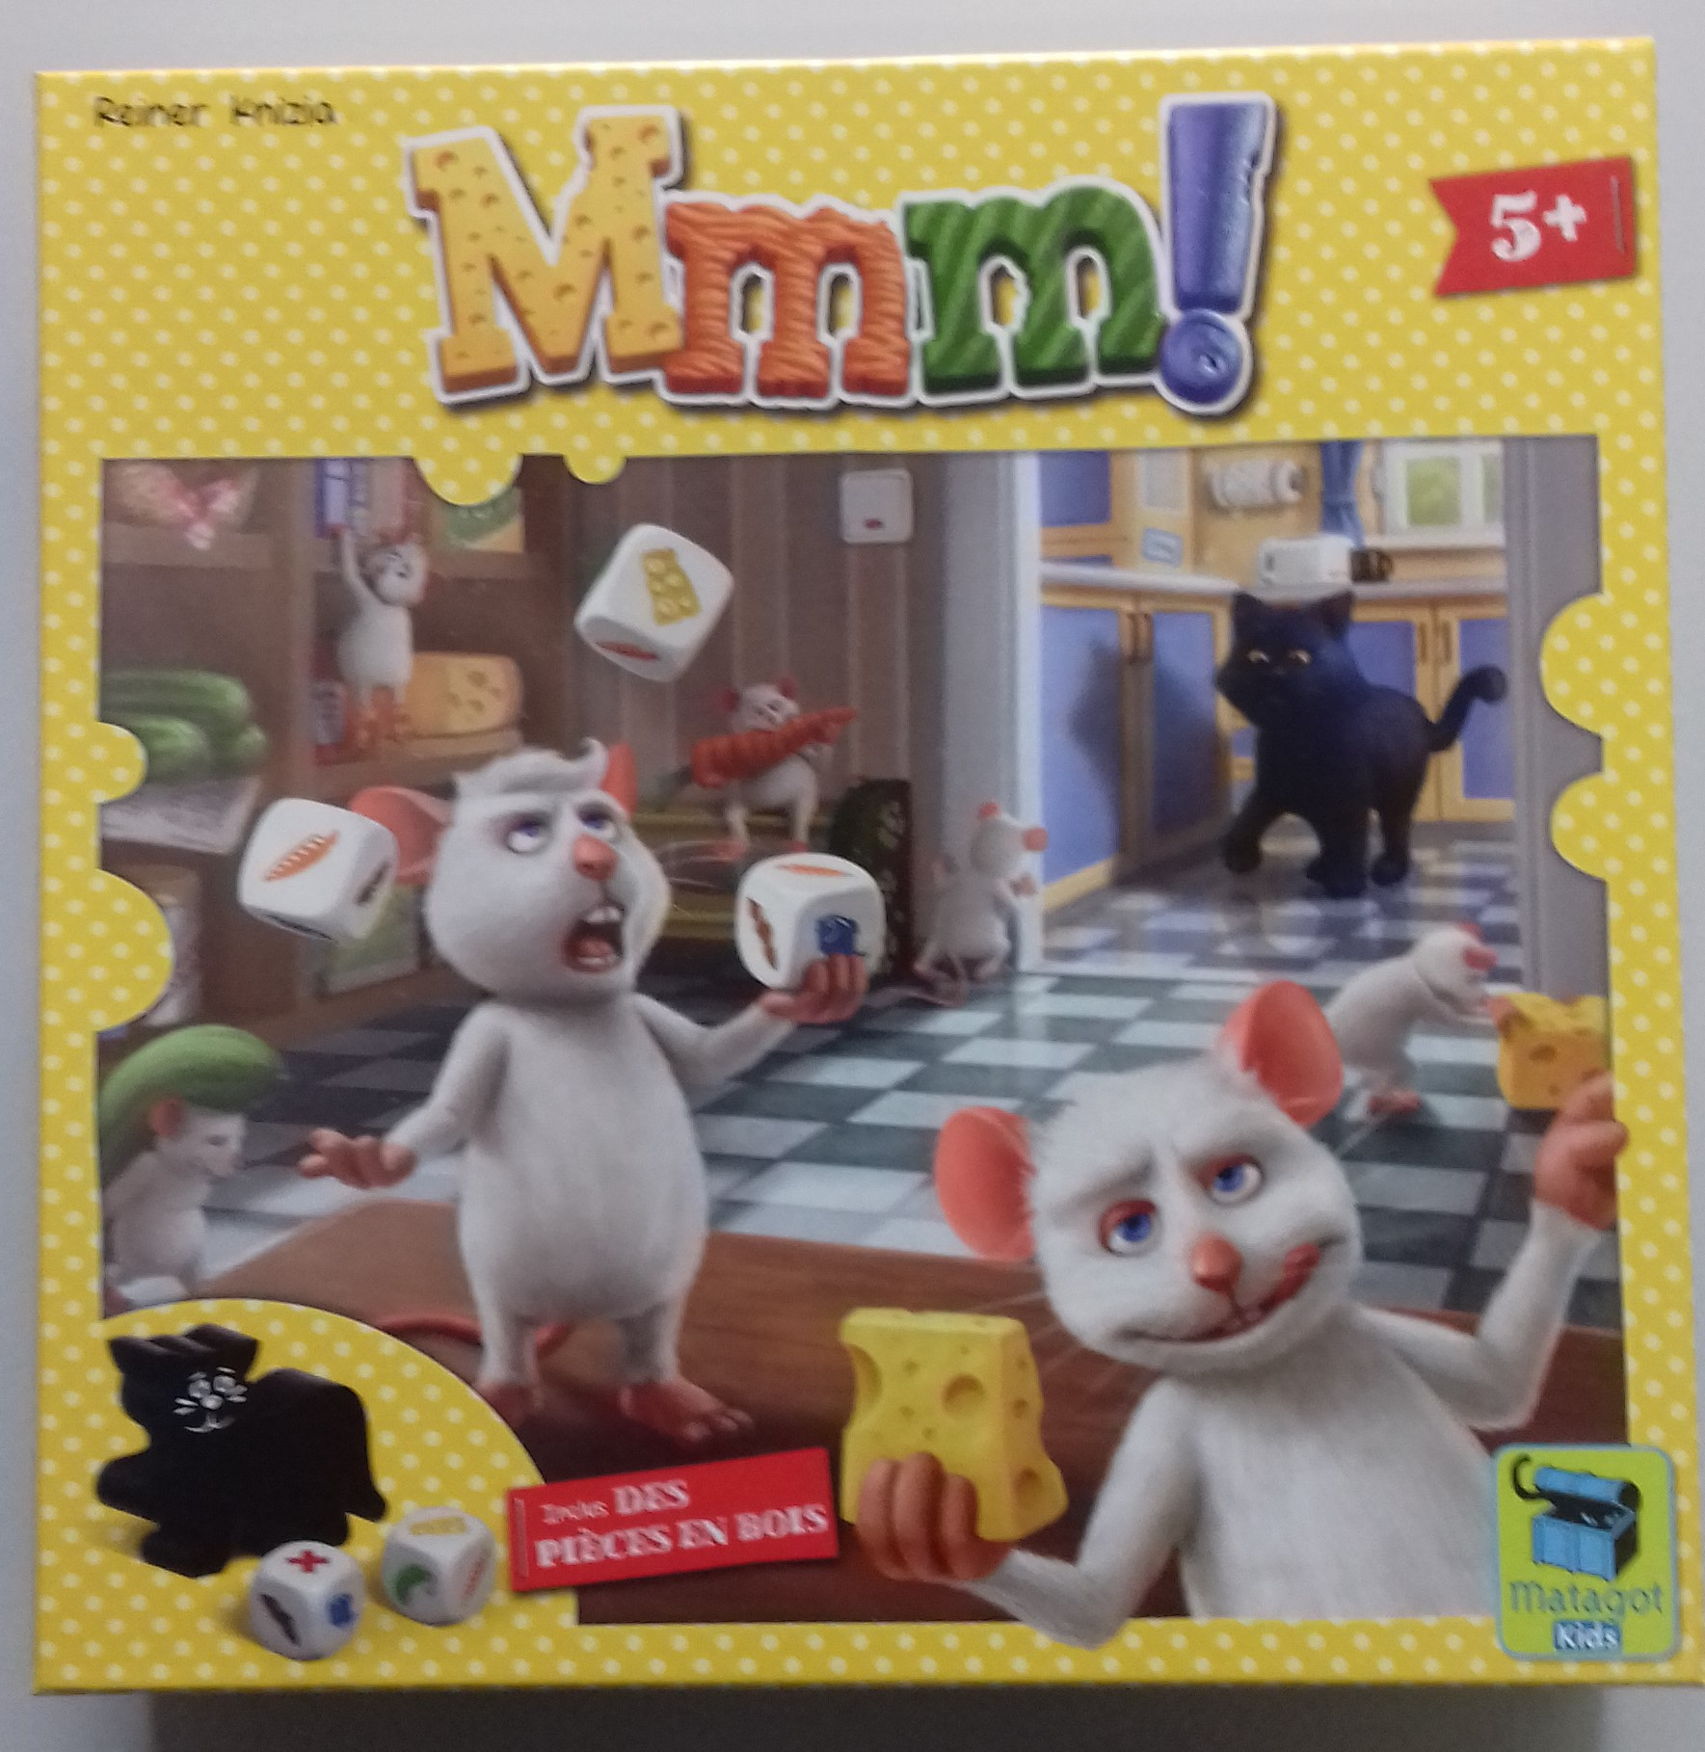 | 1 plateau double face  56 jetons souris (dont 7 en supplément)  3 dés avec 6 faces différentes (pain, poisson, concombre, fromage, Carotte et Croix rouge)  1 chat en bois
Playa playa | 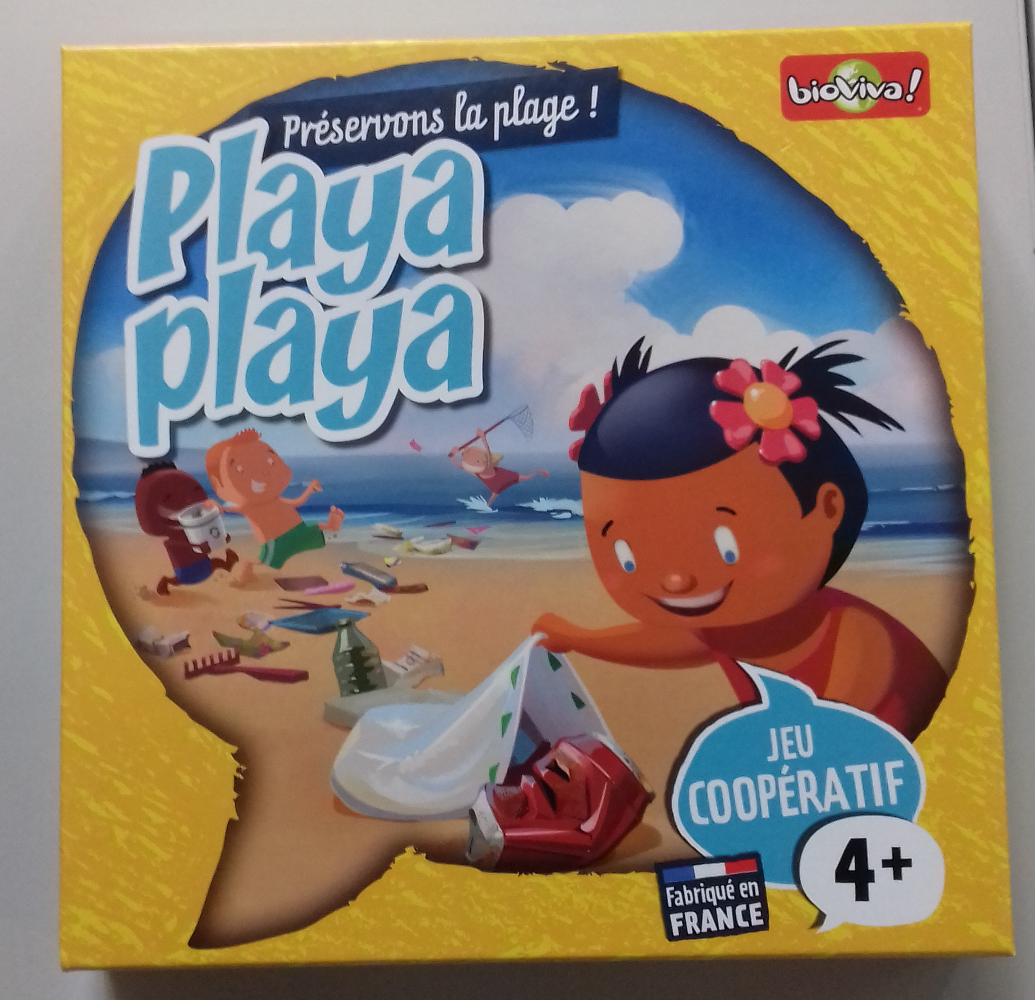 | 1 plaque dune  1 plaque mer  1 plaquette bord de mer  4 plaquettes plage  4 plaquettes animaux  16 jetons déchets  1 dé en bois  3 poubelles
LE PETIT VERGER | 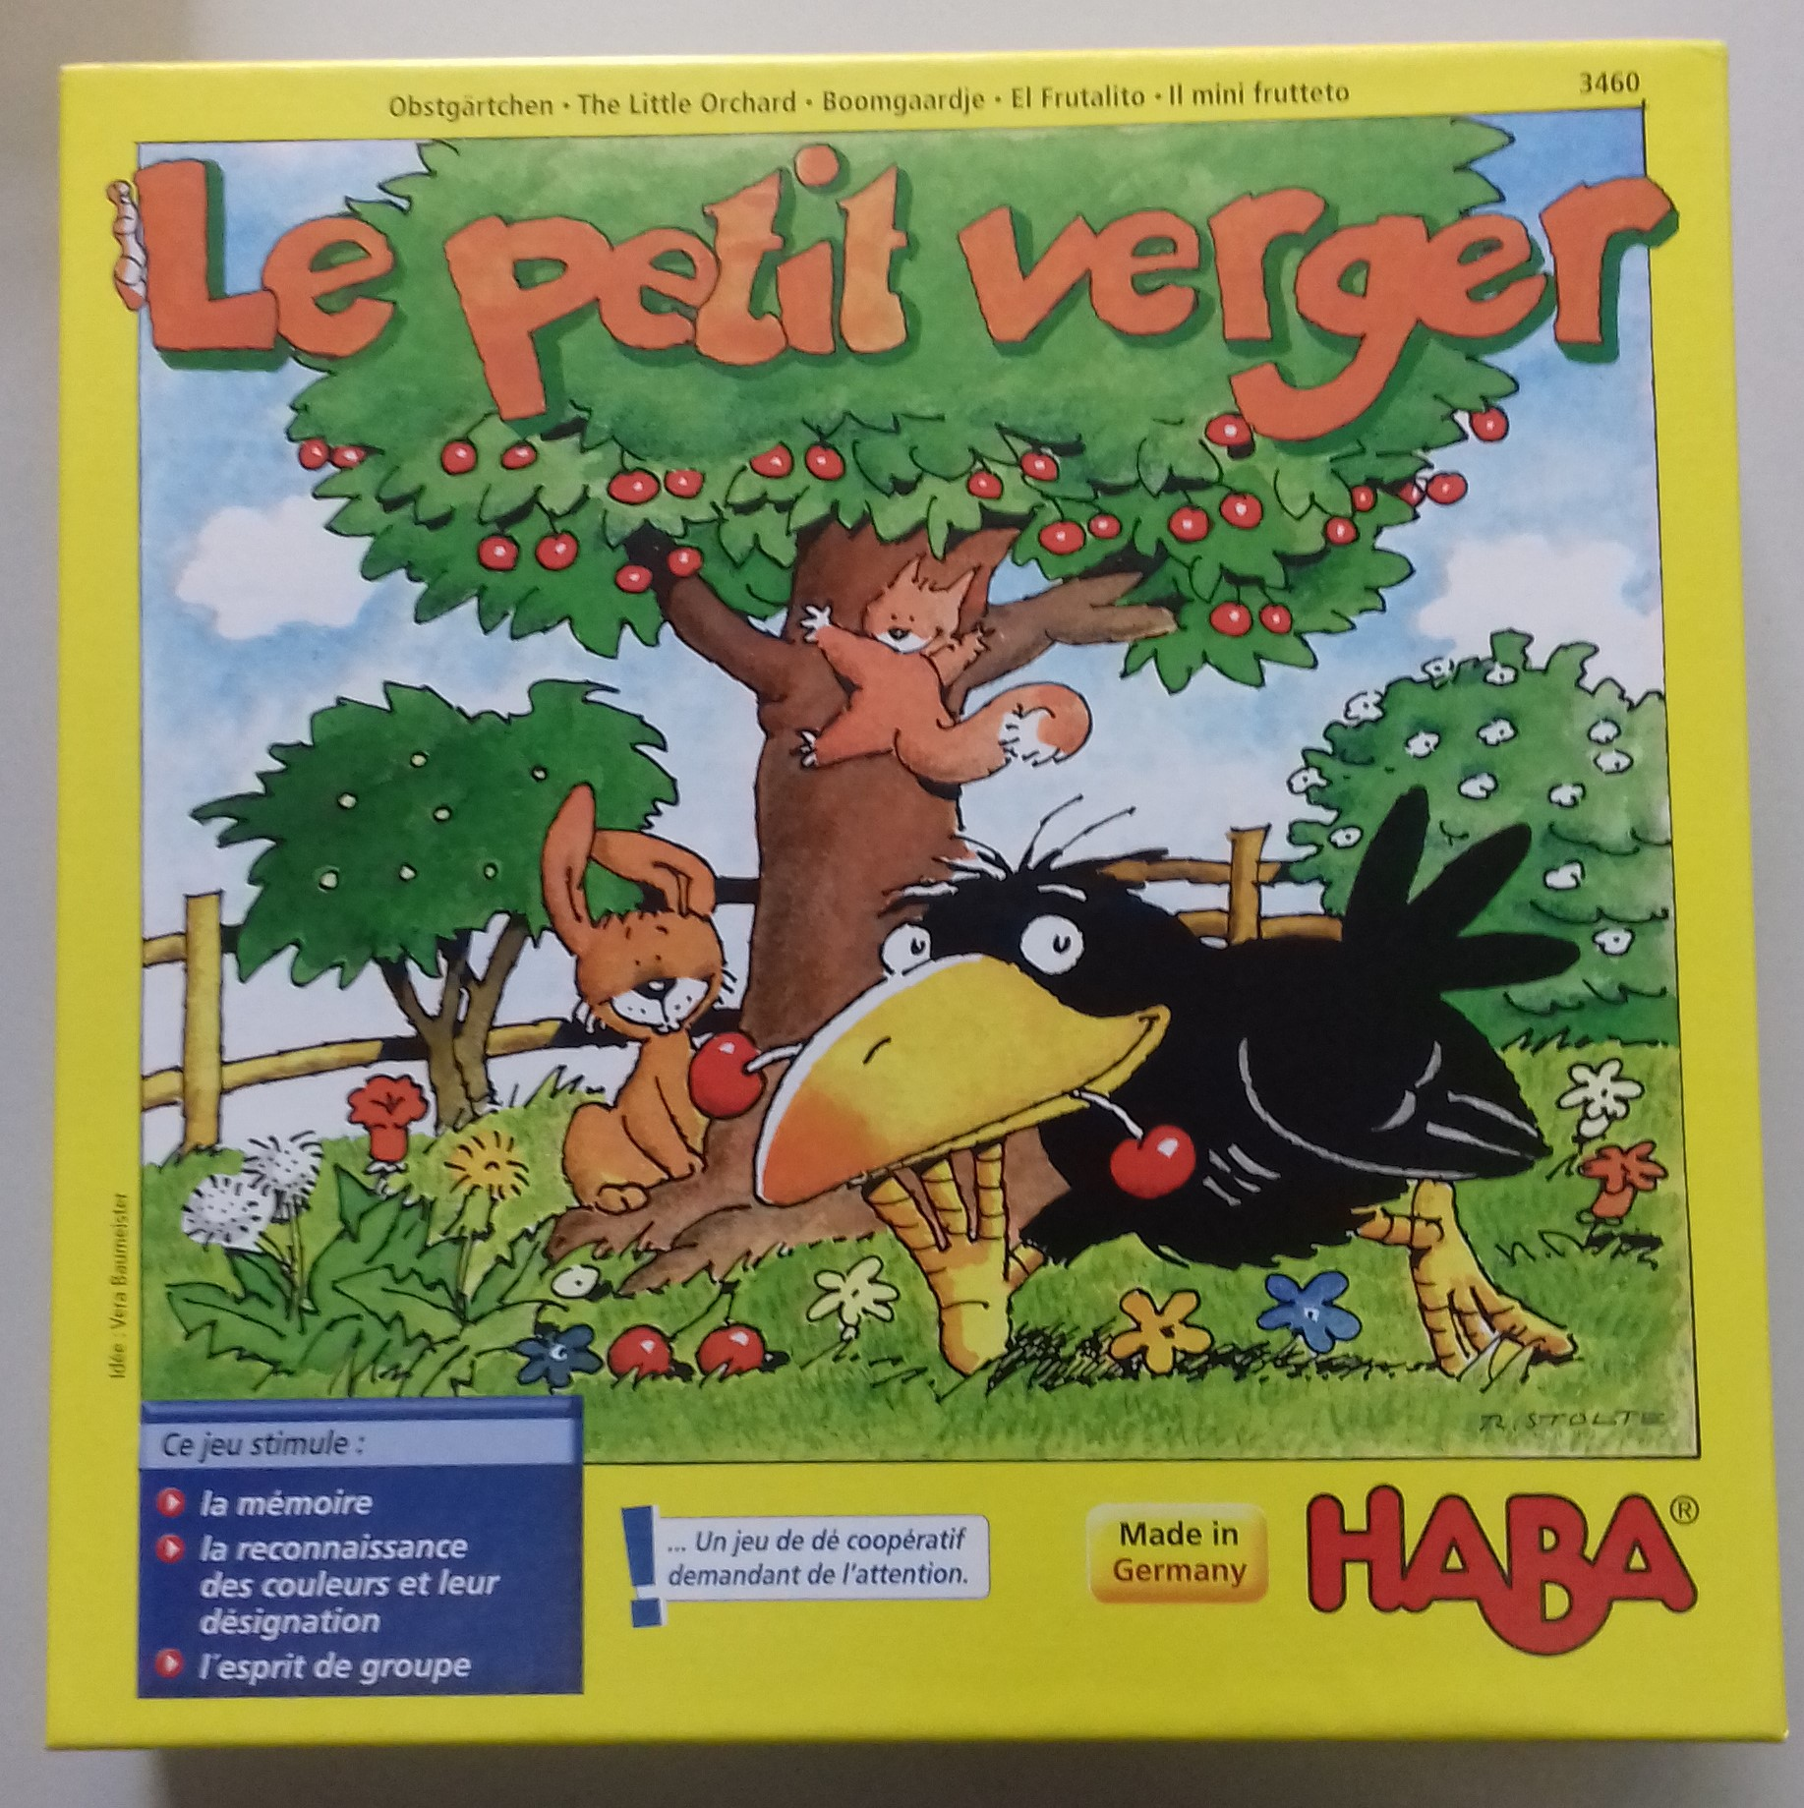 | 1 plateau de jeu avec cerisier  1 corbeau  5 cerises  1 panier à fruits  1 dé multicolore  15 cartes « fleur »  1 règle du jeu
Fantômes piégés | 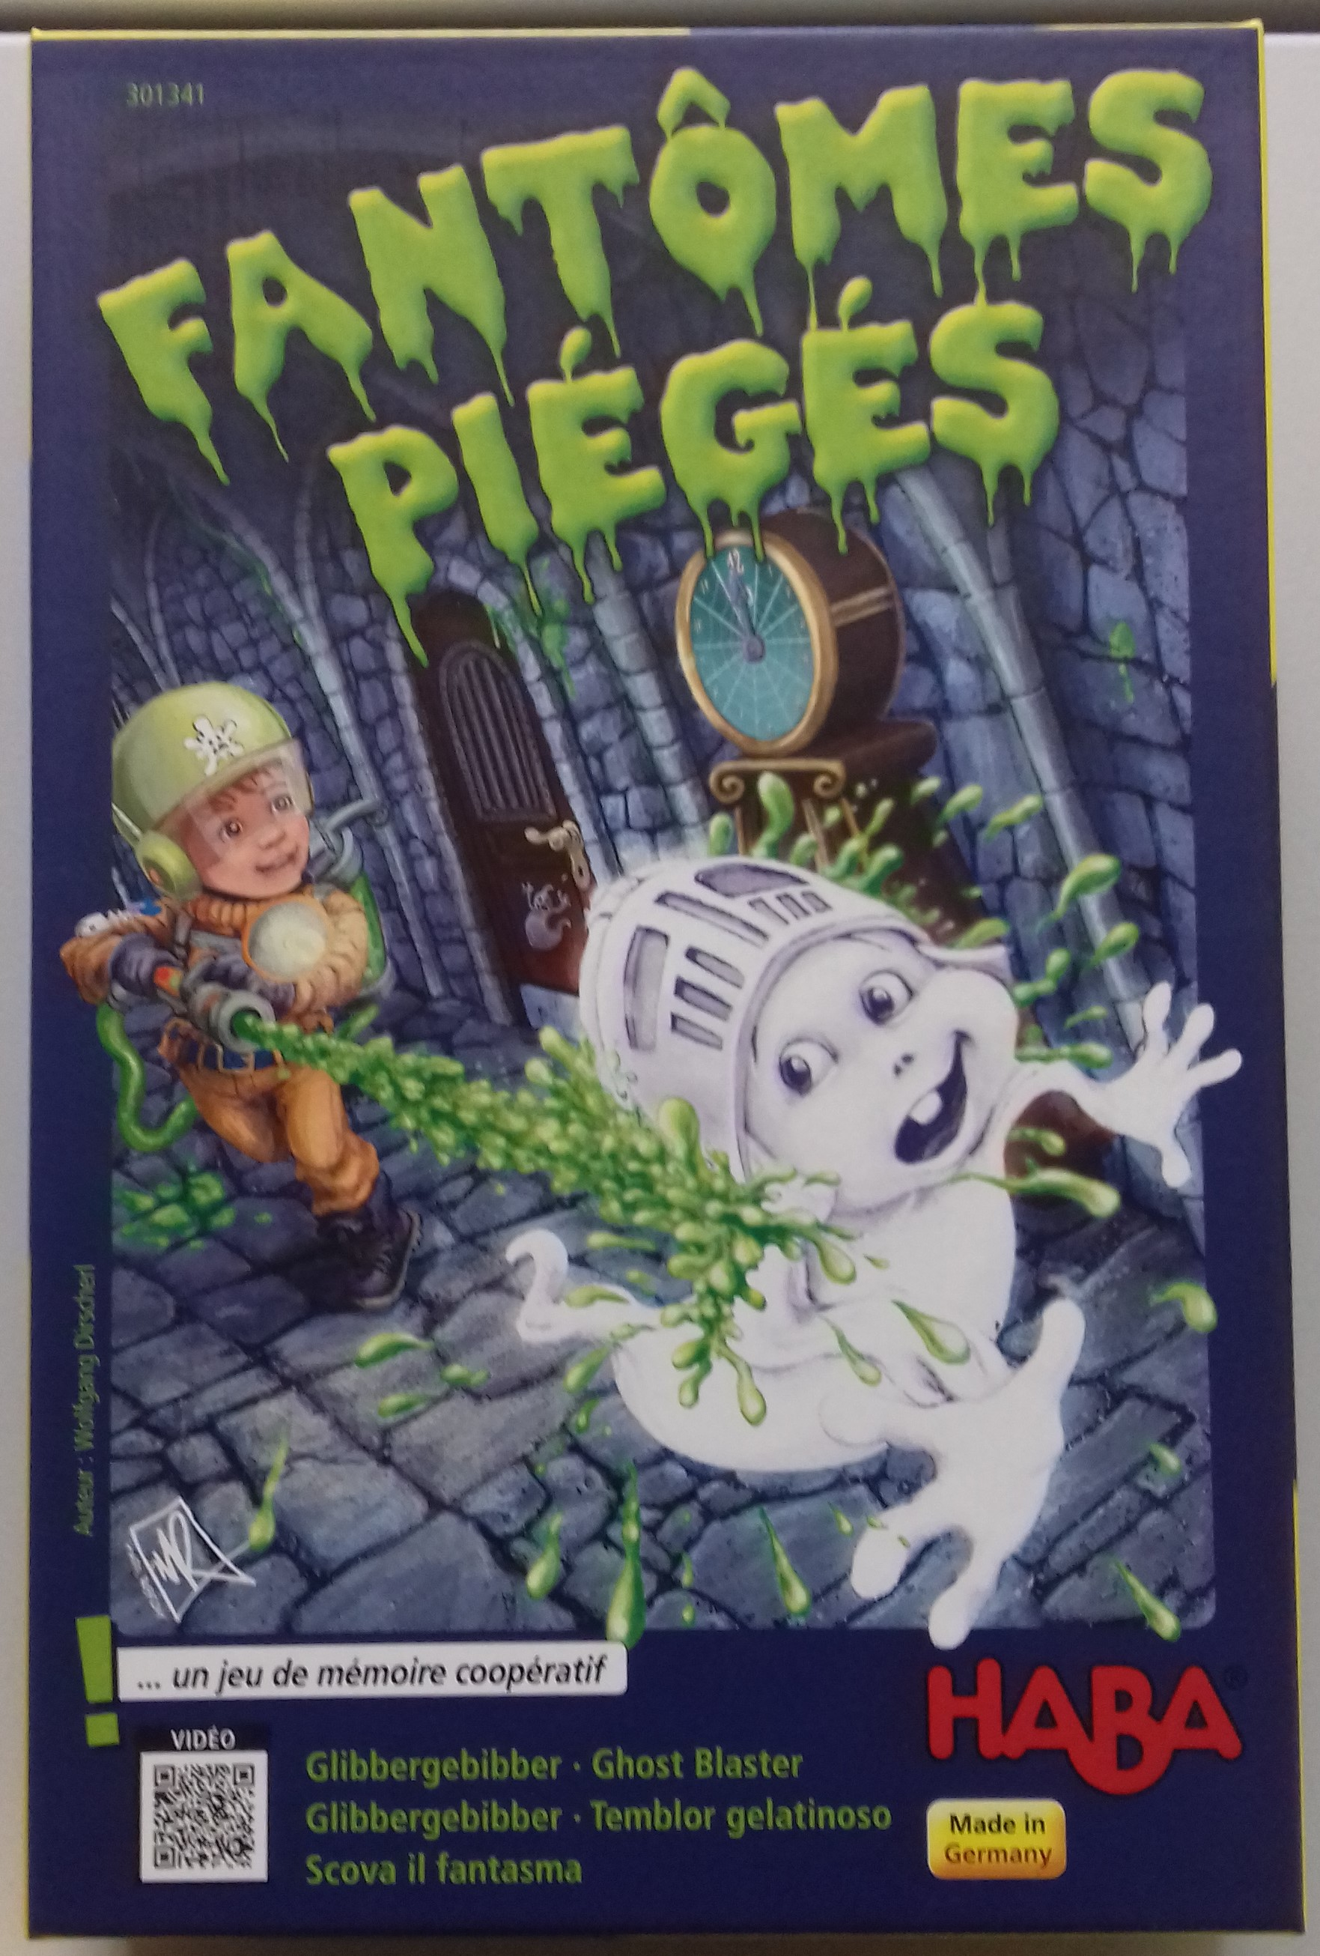 | 3 chasseurs de fantômes  24 cartes (18 cartes « fantômes » , 3 cartes « oubliettes », 2 cartes « trou de serrure, 1 carte « porte du château »)  1 horloge  18 projectiles de slime (billes plates)  1 dé  1 règle du jeu
Visiocoop | 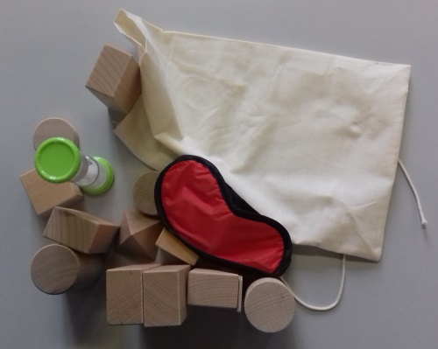 | 1 sac en tissu  1 masque  1 sablier  2 cylindres longs  2 cylindres courts  2 prismes à base triangulaire,  2 pavés droits  4 parallélépipèdes rectangles (2 petits et 2 grands)  1 pyramide  17 Cartes (phots plastifiées)  1 règle du jeu
Crayon coopératif | 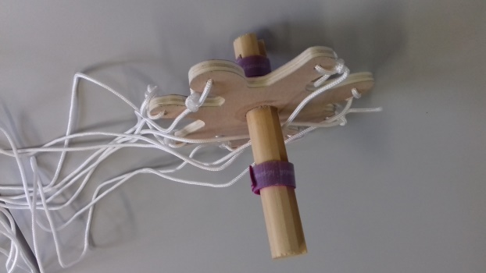 | 1 crayon coopératif avec 8 cordelettes
Bâtons polynésien | 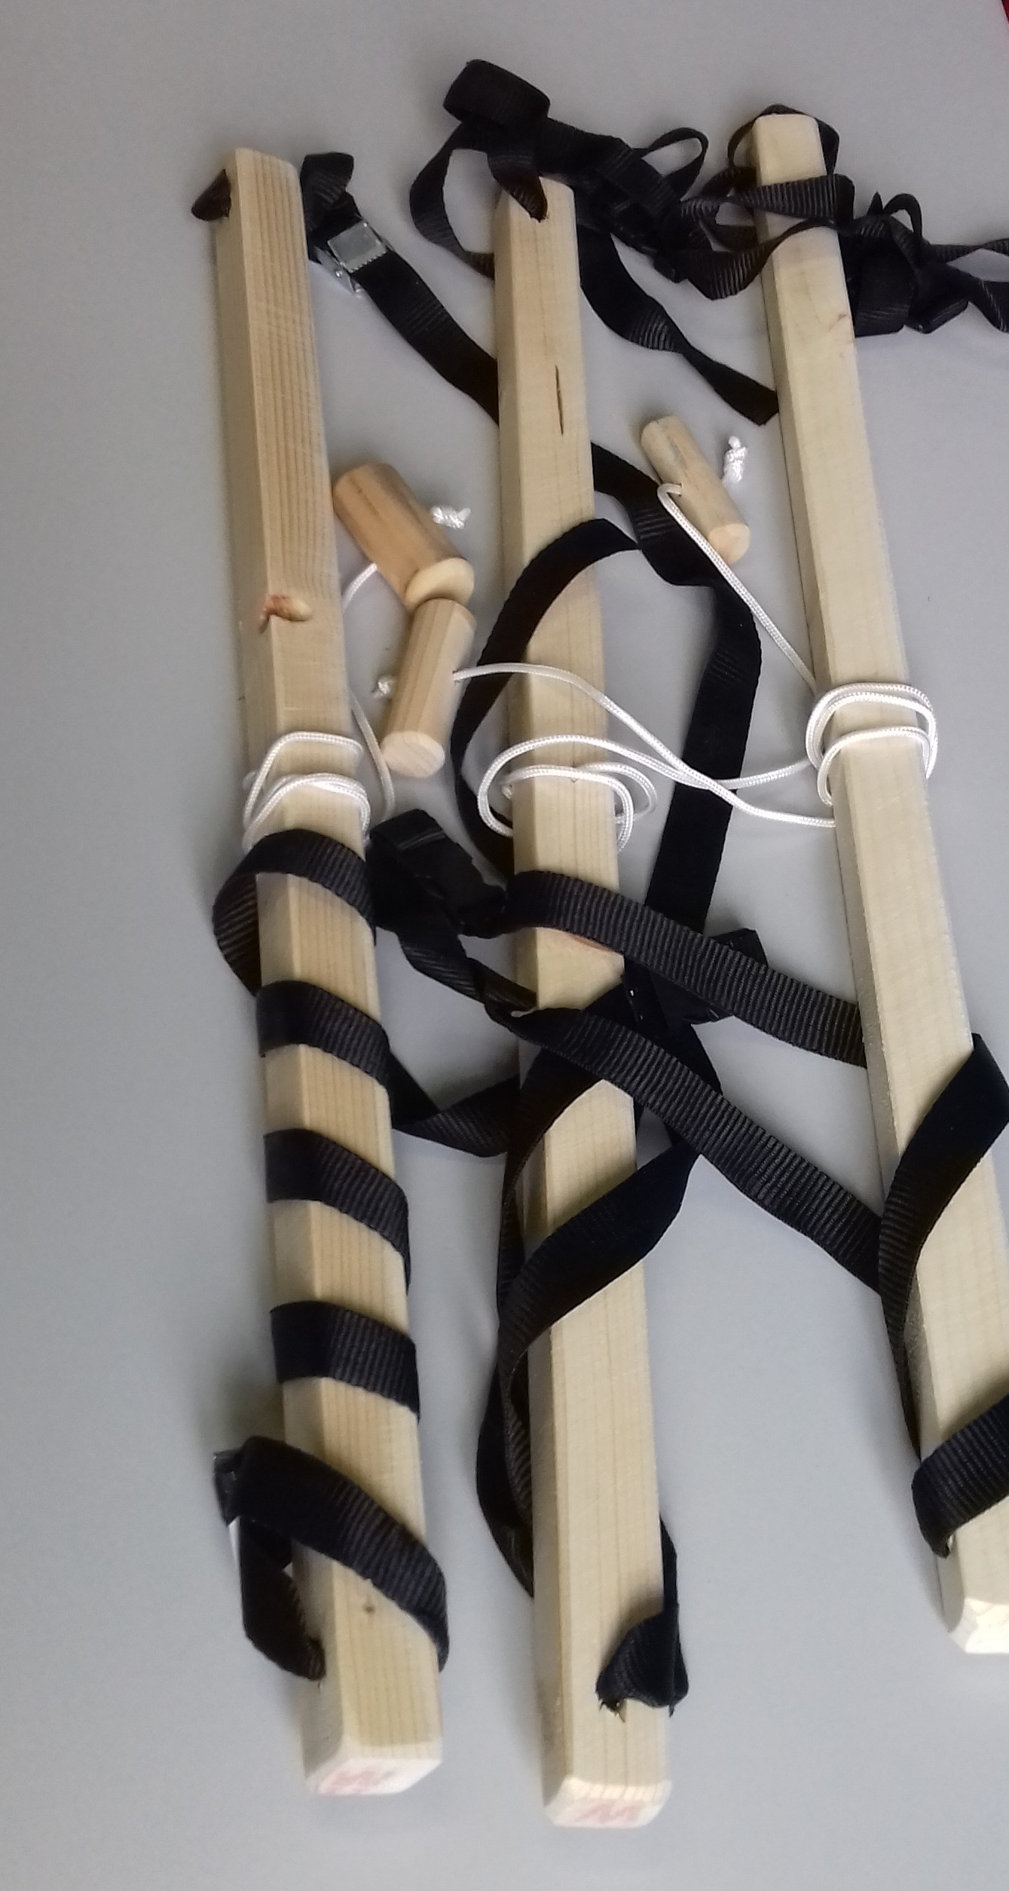 | 5 bâtons polynésiens

